

**Қостанай ауданы Тобыл қаласының шекарасын белгілеу туралы**

Қостанай облысы әкімдігінің 2024 жылғы 22 мамырдағы № 205 және Қостанай облысы мәслихатының 2024 жылғы 22 мамырдағы № 131 бірлескен қаулысы және шешімі. Қостанай облысының Әділет департаментінде 2024 жылғы 29 мамырда № 10218-10 болып тіркелді

      "Қазақстан Республикасының әкімшілік-аумақтық құрылысы туралы" Қазақстан Республикасы Заңының 11-бабының 2) тармақшасына сәйкес Қостанай облысының әкімдігі ҚАУЛЫ ЕТЕДІ және Қостанай облыстық мәслихаты ШЕШІМ ҚАБЫЛДАДЫ:

      1. Осы бірлескен қаулы мен шешімнің қосымшасына сәйкес Қостанай облысы Қостанай ауданы Тобыл қаласының жалпы алаңы 2 794,5 гектар болатын шекаралары белгіленсін.

      2. Осы бірлескен әкімдік қаулысы мен мәслихат шешімінің орындалуын бақылау Қостанай облысы әкімінің жетекшілік ететін орынбасарына жүктелсін.

      3. Осы бірлескен қаулы мен шешім алғашқы ресми жарияланған күнінен кейін күнтізбелік он күн өткен соң қолданысқа енгізіледі.

|  |  |
| --- | --- |
| *Қостанай облысының әкімі* | *К. Аксакалов* |
| *Қостанай облыстық мәслихатының төрағасы* | *С. Ещанов* |

|  |  |
| --- | --- |
|  | Қостанай облысы әкімдігінің |
|  | 2024 жылғы 22 мамырдағы |
|  | № 205 бірлескен қаулысына және |
|  | Қостанай облыстық мәслихатының |
|  | 2024 жылғы 22 мамырдағы |
|  | № 131 шешіміне |
|  | қосымша |

**Қостанай ауданы Тобыл қаласының шекарасы**

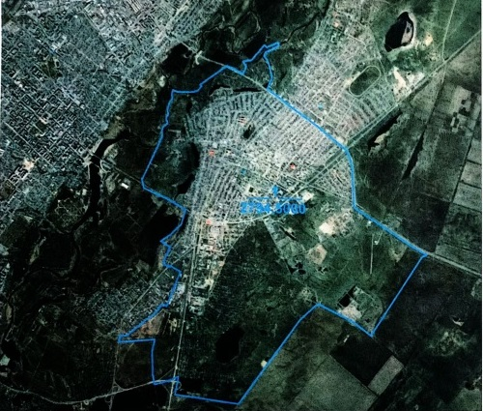

      Қостанай ауданы Тобыл қаласы шекараларының сипаттамасы

      Қостанай ауданы Тобыл қаласының аумағы 2794,5 гектарды құрайды, шекаралары былай белгіленген:

      Тобыл қаласының солтүстік-батыс бөлігі Қостанай ауданы Жамбыл ауылдық округінің қолданыстағы шекаралары бойынша өтеді;

      Тобыл қаласының шығыс бөлігі Қостанай ауданы Заречный ауылдық округінің қолданыстағы шекаралары бойынша өтеді;

      Тобыл қаласының оңтүстік бөлігі Қостанай облысы әкімдігі табиғи ресурстар және табиғатты пайдалануды реттеу басқармасының "Қала маңындағы орман шаруашылығы мекемесі" коммуналдық мемлекеттік мекемесінің қолданыстағы шекаралары бойынша өтеді;

      Тобыл қаланың оңтүстік-батыс бөлігі Қостанай ауданы Мичурин ауылдық округі мен Қостанай ауданы Мичурин ауылының қолданыстағы шекаралары бойынша өтеді;

      Тобыл қаласының батыс бөлігі Қостанай ауданының Мичурин ауылдық округі мен Қостанай қаласының қолданыстағы шекаралары бойынша өтеді.

© 2012. Қазақстан Республикасы Әділет министрлігінің «Қазақстан Республикасының Заңнама және құқықтық ақпарат институты» ШЖҚ РМК